Второй год, в 2012-2013 учебном году проходил в
школе конкурс « Ломоносовские чтения» финальным
этапом, которого является научно-практическая
конференция, целью которой является:
✓формирование творческой личности, обладающей навыками
самостоятельной учебно-исследовательской работы;
✓смотр достижений учащихся, апробация результатов научно-
практической деятельности;
✓ознакомление учащихся с современными научными достижениями;
✓пропаганда творческой научно-исследовательской
работы учащихся и ее широкое распространение.
Учащиеся школы с удовольствием участвуют
в конкурсе «Ломоносовские чтения» и тщательно
готовят свои проекты и исследовательские
работы. Все работы участников конкурса заслушиваются
в классных коллективах, на Совете НОУ, лучшие
работы представлялись детьми на II школьной НПК,
где и были определены победители.
Места были распределены между учащимися 1-4, 5-8, 9-11 классов.
I место заняли: Кязимова Айтан – 11 класс ,
Остапарченко Кристина и Варфоломеева Надежда - 8 класс,
Доровский Алексей - 3 класс;
II место заняли: Ганбаров Сеймур - 10класс,
Попова Мария – 8 класс,
Бодина Татьяна - 3 класс;
III место заняли: коллективная работа учащихся 10 класса;
коллективная работа 11 класса,
Былкова Яна - 3 класс.
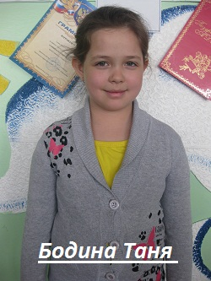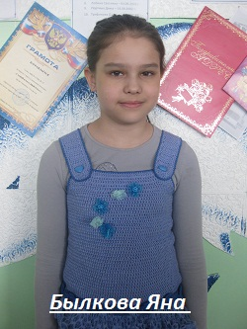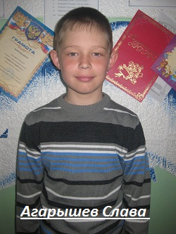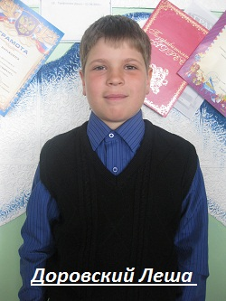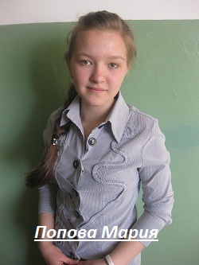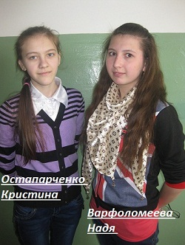

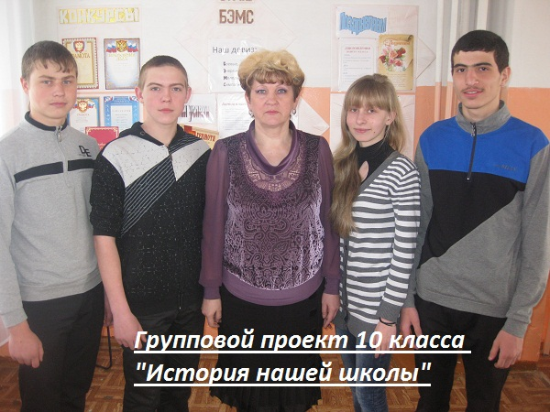
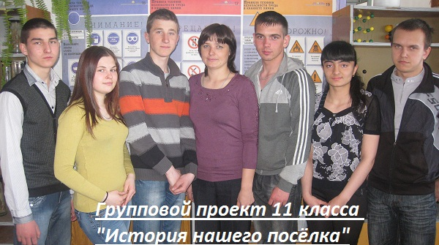
Все участники, победители и призеры получили
сертификаты, грамоты, удостоверения членов
школьного НОУ, а так же ценные подарки.
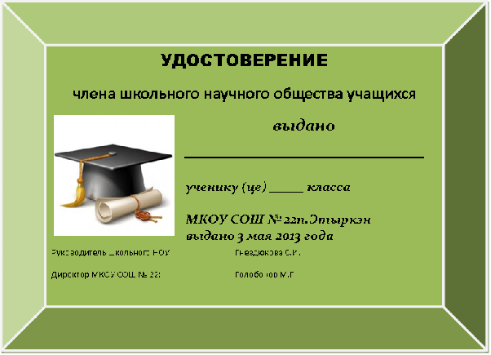

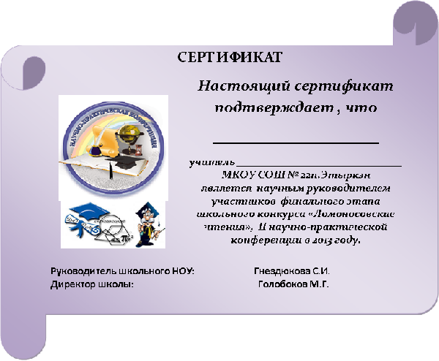
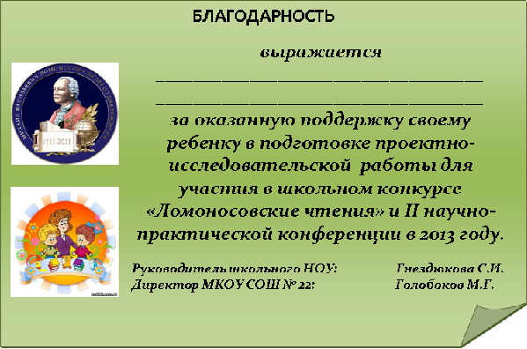
Вот они – наши финалисты!
Желаем всем творческих успехов и радостных побед!

